**ВСЕМИРНЫЙ ДЕНЬ КАЧЕСТВА.**

**Всемирный день качества** был учрежден в 1989 году Европейской, Американской и Японской организациями качества при поддержке Организации Объединенных Наций (ООН).Празднуется ежегодно в более чем 80 странах мира.

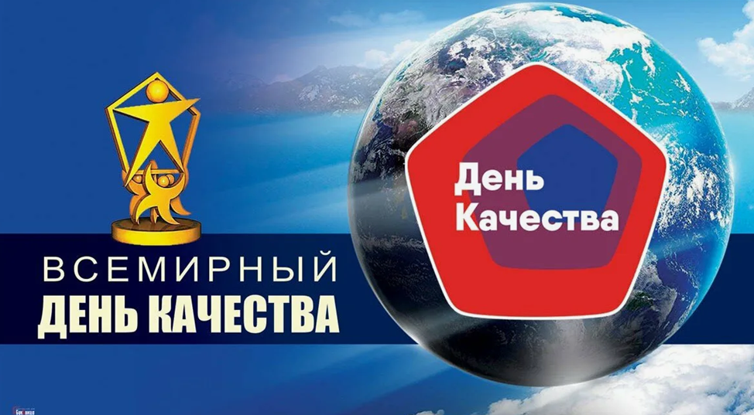

Цель праздника — привлечь внимание к вопросам роста производства продукции, качества товаров и услуг, повышения уровня грамотности населения в области безопасности и качества продукции на потребительском рынке.

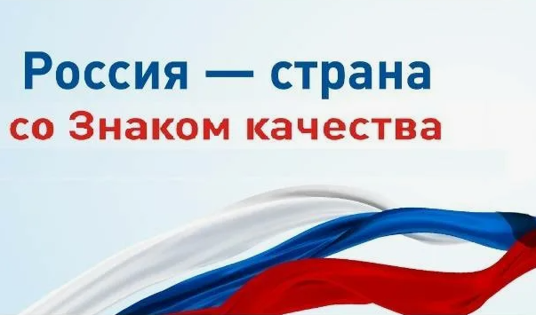

Всемирный день качества в России отмечается по инициативе Автономной некоммерческой организации «Российская система качества» (Роскачество) с 2016 года.

**ЛУЧШАЯ РЕКЛАМА ТОВАРА - ЭТО ЕГО КАЧЕСТВО!**

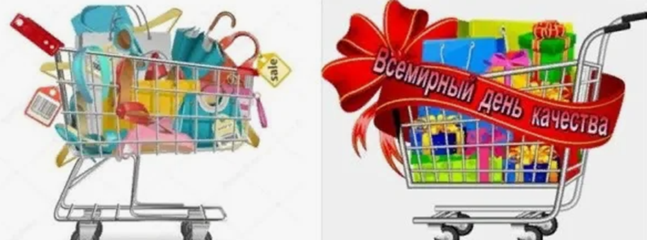

**МАРКИРОВКА ТОВАРОВ в СИСТЕМЕ «ЧЕСТНЫЙ ЗНАК».**

В настоящее время законность нахождения в обороте приобретаемого в магазине товара может проверить любой гражданин с помощью **мобильного приложения системы «Честный знак»,** которое обеспечивает прослеживание товара от производителя до точки продажи.

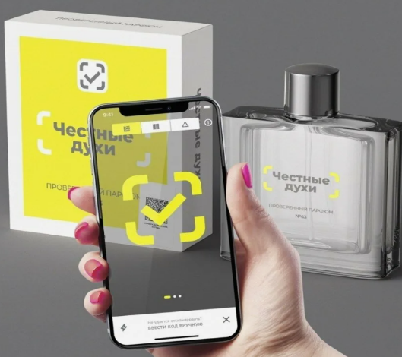

**Парфюмерная продукция**

**Исключения:**

* **Пробники.**
* **Продукция, объемом менее 3 мл.**
* **Духи в виде крема или в твердом виде.**

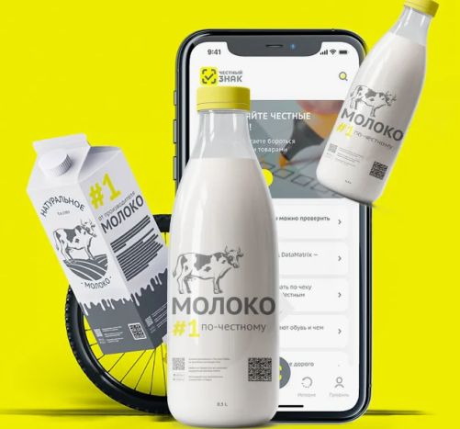

**Молочная продукция.**

**Исключения:**

* **Продукция, массой менее 30 г.**
* **Молочная продукция для детей.**
* **Продукция для лечебного питания**

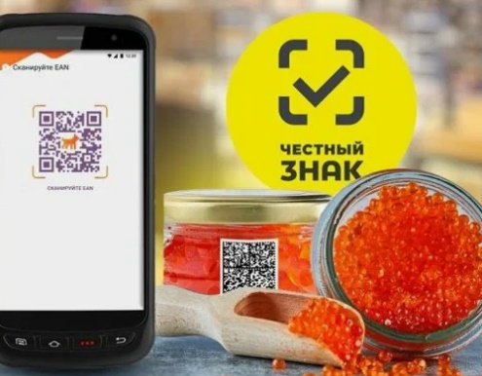

**Икра лососевых и осетровых рыб.**

**Исключения:**

* **Другие виды икры.**
* **Икра лососевых и осетровых, произведенная до 01.05.2024**

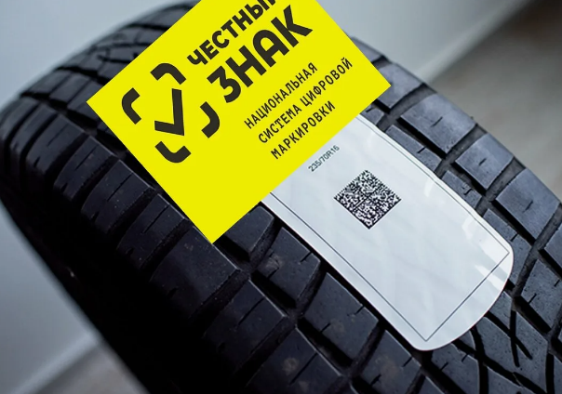

**Шины и автопокрышки.**

**Исключения:**

* **Шины для колясок**

**МАРКИРОВКА ТОВАРОВ в СИСТЕМЕ «ЧЕСТНЫЙ ЗНАК».**

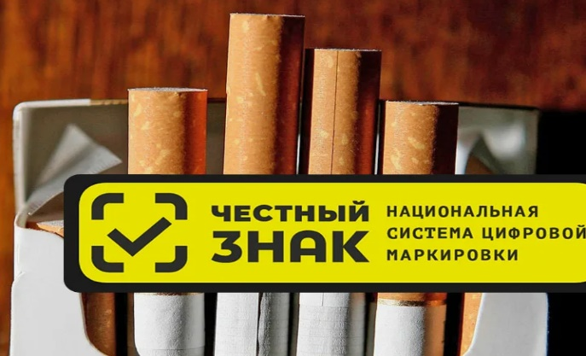

**Табак и табачная продукция.**

* **Сигареты, сигариллы, папиросы**
* **Сигары.**
* **Табак для кальяна.**
* **Жевательный и нюхательный табак.**
* **Электронные сигареты и стики.**

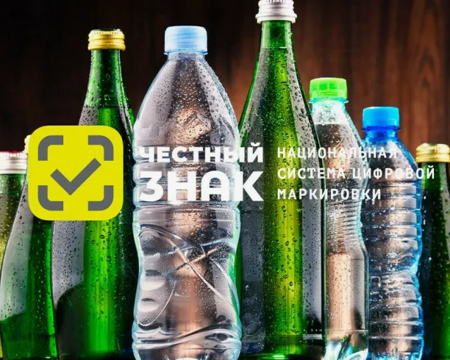

**Вода питьевая (бутилированная).**

* **Питьевая вода.**
* **Минеральная вода.**
* **Детская вода.**
* **Вода со вкусовыми добавками в бутылках и банках.**

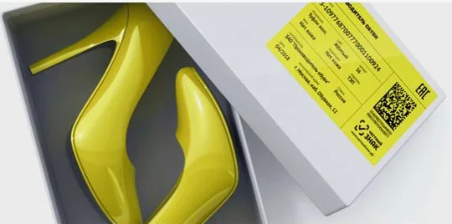

**Обувь.**

**Исключения:**

* **Обувь, приобретенная**

**в зарубежных интернет-магазинах.**

* **Обувь, сделанная ремесленниками**

**Пиво и слабоалкогольные напитки.**

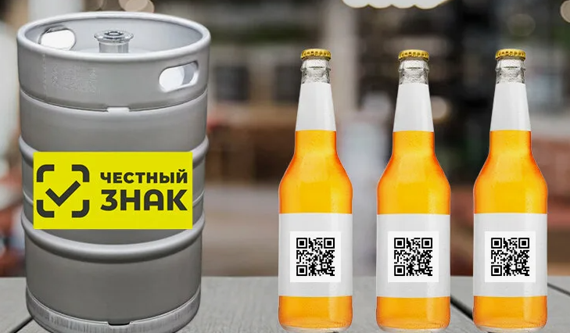

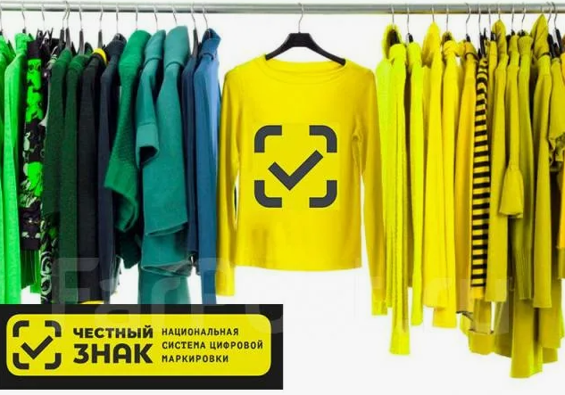

**Одежда и текстильная продукция, изделия из меха.**

**ПЛАТНЫЕ МЕДИЦИНСКИЕ УСЛУГИ.**

Постановление Правительства РФ от 11.05.2023 № 736 «Об утверждении Правил предоставления медицинскими организациями платных медицинских услуг».



**Платная медицинская услуга – услуга, оказываемая на договорной основе сверх гарантированного объема бесплатной медицинской помощи.**

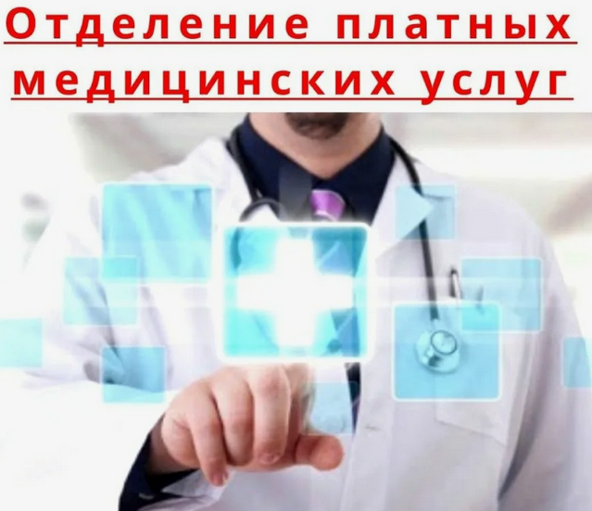

**Предоставление платных медицинских услуг оформляется договором, которым регламентируются условия и сроки их получения, порядок расчетов, права, обязанности и ответственность сторон.**

**Ответственность исполнителя при предоставлении платных медицинских услуг.**

**Вред, причиненный жизни или здоровью пациента в результате оказания платных медицинских услуг ненадлежащего качества, подлежит возмещению исполнителем.**



**ПЛАТНЫЕ МЕДИЦИНСКИЕ УСЛУГИ.**

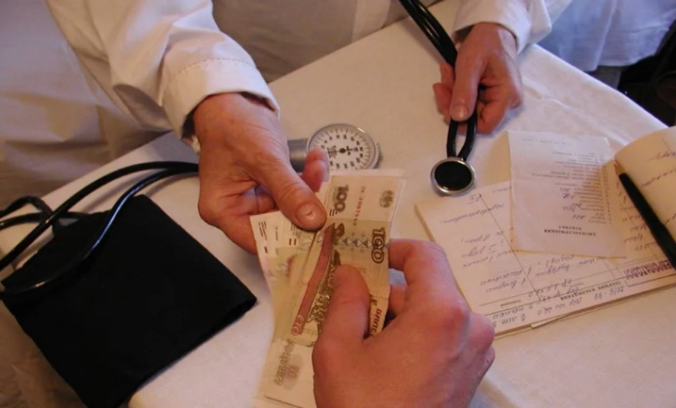

**Договор заключается потребителем и (или) заказчиком с исполнителем в письменной форме.**



**Договор может быть заключен дистанционно** (при наличии у исполнителя сайта) на основании ознакомления потребителя с предложенным исполнителем описанием медицинской услуги.

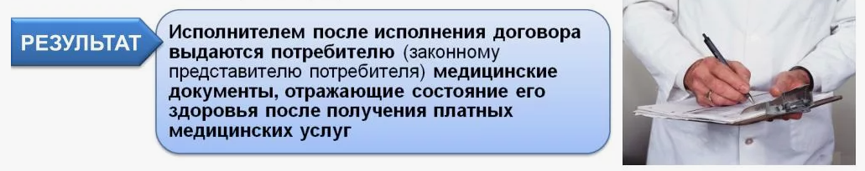

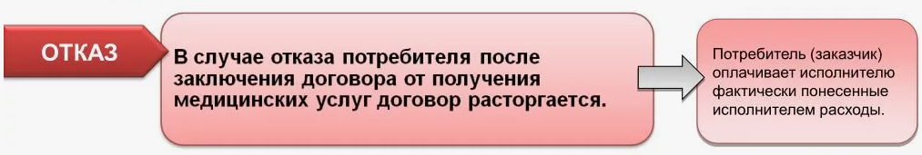

**ОСТОРОЖНО! МОШЕННИКИ!**

**Если вам предлагают бесплатное медицинское обследование или** бесплатные медицинские процедуры:

- Постарайтесь выяснить что это за организация, ознакомьтесь с отзывами о ней.

- Если есть возможность, не идите одни, возьмите с собой человека, который поможет Вам трезво оценивать ситуацию и не поддаться на уловки и уговоры.

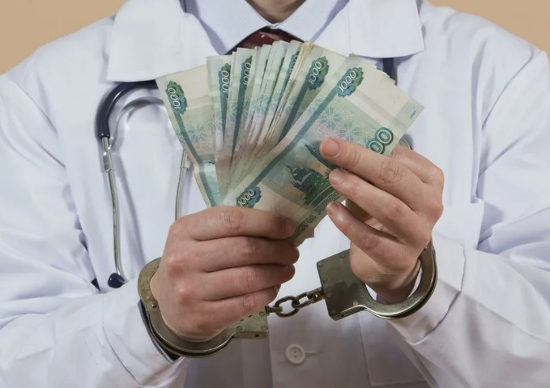

- **ВСЕГДА** читайте документы которые собираетесь подписать. Выясняйте все вопросы, которые у Вас возникли. Если Вам отказываются отвечать, или разъясняют невнятно, не подписывайте документы.

Если договор все-таки подписан, необходимо обратиться в банк с которым у Вас заключен кредитный договор. Если банк еще не успел перечислить кредитные средства в медицинское учреждение, Вы можете успеть отказаться от получения кредита. Если банк успел перевести деньги, то необходимо писать заявление о досрочном расторжении кредитного договора, поскольку договор оказания услуг вы тоже расторгаете.

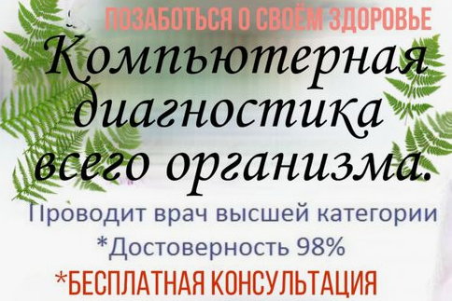

Одновременно с этим необходимо подать заявление в медицинскую организацию с требованием о расторжении договора оказания услуг. Право на отказ от исполнения договора в любое время предусмотрено ст. 32 Закона «О защите прав потребителей».

.